**信息工程学院2023届毕业生纪念品设计制作采购要求及报价单**

**一、礼品形式及内容**

本次毕业生礼物计划采用盲盒形式，内设小夜灯、院徽、特色书签、DIY的U盘卡片。需要制作盒子、各项礼品、封装盒面。后期封装采用人工封装，将各项礼品放入盲盒后人工封箱，学生会收到一个抽奖盲盒，抠破封面后取得礼品。

1. **礼品和封装盒规格**
2. **【院徽】木质底座加三色灯，开关放置在底座 上表面 ，共562套，单价50元/套（含税）**

样式：如图所示，但灯光板和底座字样需更换。

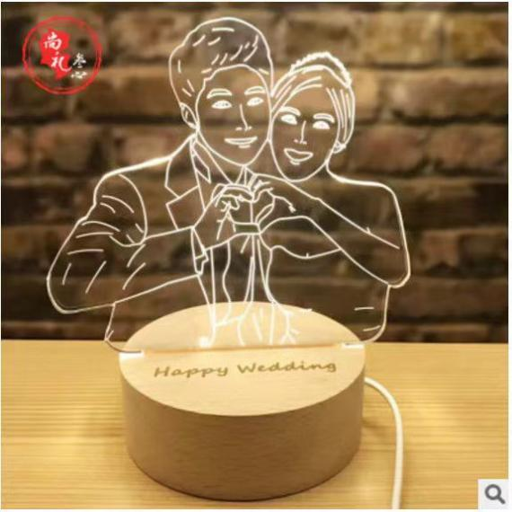

灯光板及底座尺寸(底座为圆形)：**\*尺寸根据情况可微调**

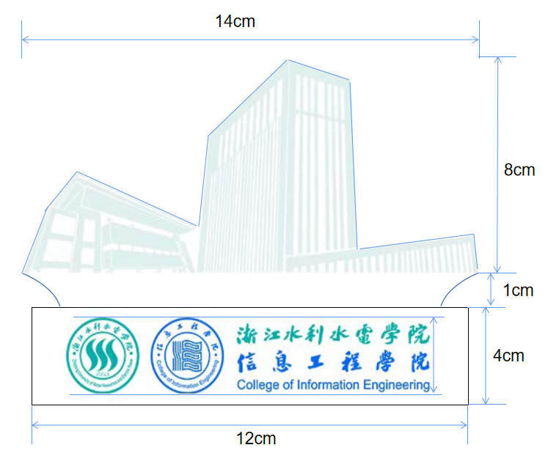

1. **【院徽】浅金色+蓝色，直径3cm，背面吸铁石，共562套，单价10元/套（含税）**

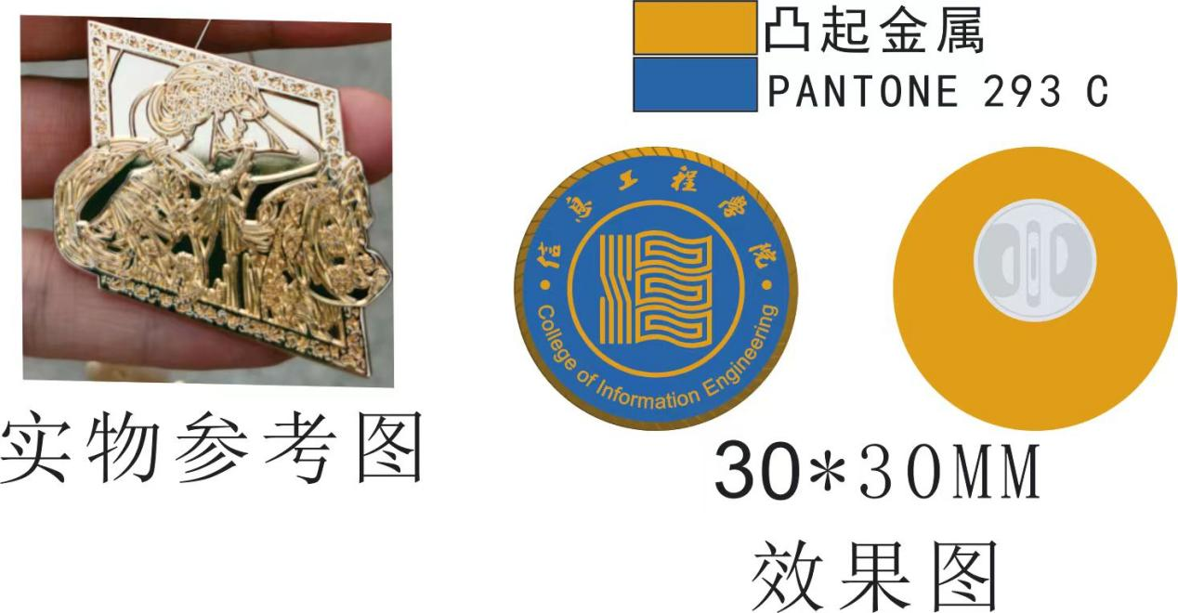

1. **【特色书签】需要二图案为一套，长宽3-3.5cm左右，562套，单价15元/套。摆放样式如下图所示，一枚校徽配1至2枚书签，此处需要一个四边折叠的硬纸板(可放入盲盒卡槽)，并且有切割口可以用来放书签。折叠后的硬纸板长12cm，宽7cm。（含税）**

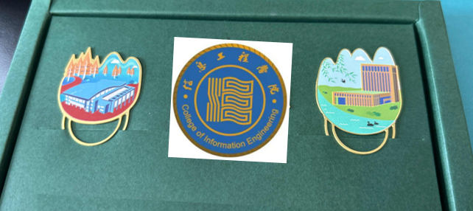

1. **【DIY卡片式U盘】提供六款（自定义设计）图案，银行卡标准大小，U盘大小32G，共564套，单价15元/套（含税）**

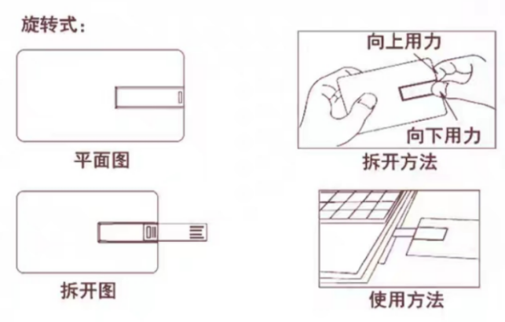

1. **【包装盲盒】封面纸+泡沫盲盒+绒布内饰，共562套，单价18元/套（含税）**

**例子：**

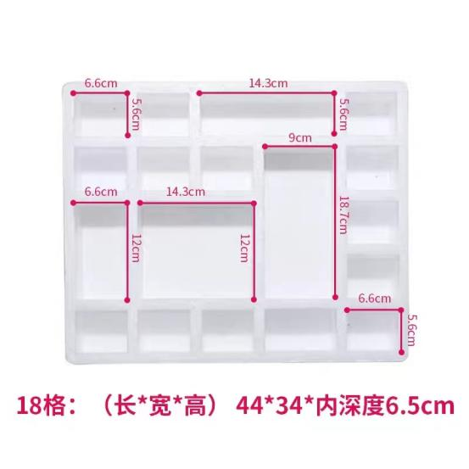 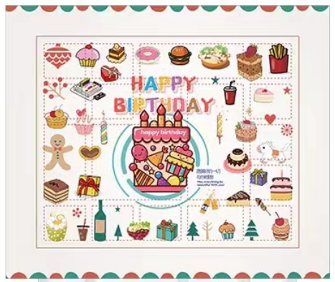

**要求尺寸：**

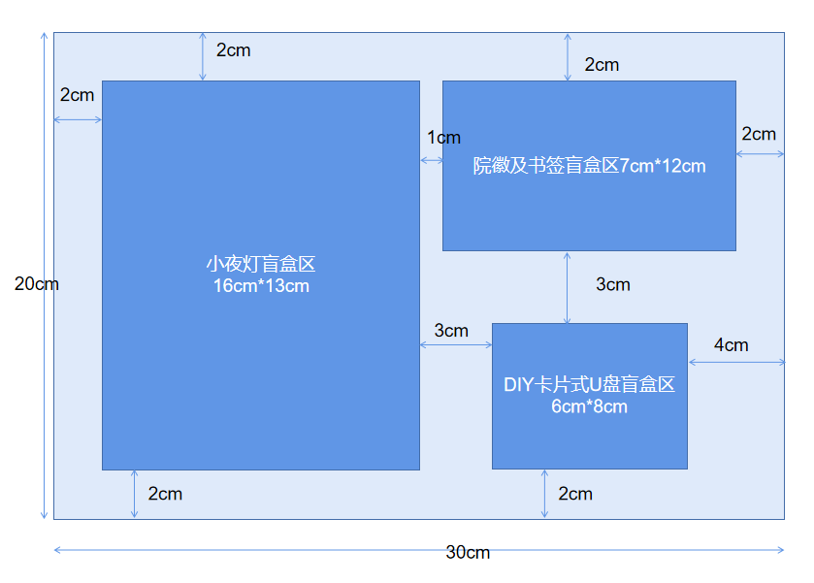

1. **完成时间：2023年5月28日前，一套定制好的打样品需在一周内提供。**

密封竞价单

项目名称：信息工程学院2023届毕业生纪念品设计制作采购

供应商名称（公章）：

法定代表人或授权委托人（签字或盖章）：

联系电话：

日期：

|  |  |  |  |  |
| --- | --- | --- | --- | --- |
| 序号 | 内容 | 数量 | 单价 | 合计 |
| 1 | 定制小夜灯 | 562 |  |  |
| 2 | 定制u盘卡片6块 | 562 |  |  |
| 3 | 徽章 | 562 |  |  |
| 4 | 书签 | 562 |  |  |
| 5 | 定制礼盒（泡沫+绒布+封面） | 562 |  |  |

总价合计：